Důvodová zpráva
Protipovodňová opatření - zvýšení kapacity koryta II. etapa B
V této důvodové zprávě předkládají doc. Mgr. Antonín Staněk, Ph.D., primátor, JUDr. Martin Major MBA, 1. náměstek primátora, Mgr. Filip Žáček, náměstek primátora, informaci o stavu přípravy a způsobu financování II. B etapy protipovodňových opatření na území statutárního města Olomouce společně s návrhem smlouvy o spolupráci.

Úvod

Radě města Olomouce a Zastupitelstvu města Olomouce je předkládána informace o postupu přípravy další etapy protipovodňových opatření. Z důvodu náročnosti přípravy a realizace byla stavba protipovodňových opatření rozdělena do několika etap I.-IV. (koncepce protipovodňové ochrany statutárního města Olomouc je přílohou č. 1 této důvodové zprávy).

II. B etapou by měla být provedena úprava koryta, vybudování zemních hrází a nábřežních betonových zdí, vybudování nových kapacitních mostů na ul. Masarykova a Komenského a rozšíření koryta toku mezi těmito mosty. K zajištění její realizace je nutné upravit podmínky spolupráce mezi Povodím Moravy, s.p. jako investorem i příjemcem podpory a dotace, statutárním městem Olomouc (dále jen „SMOl“) jako chráněným subjektem a poskytovatelem dotace a Olomouckým krajem jako poskytovatelem dotace. Orgánům SMOl
je zároveň předkládán návrh smlouvy o spolupráci, která upravuje vzájemné právní vztahy mezi shora uvedenými stranami.

Základní parametry protipovodňové ochrany města byly prověřeny „Technicko - ekonomickou studií zvýšení kapacity koryta řeky Moravy v Olomouci“ (Aquatis a.s., rok 2000). Následně byly promítnuty a zapracovány do kontextu města Studií urbanistického a ekologického začlenění koryta řeky Moravy do struktury města Olomouce“ (Ing. arch. Löw , Prof. Štěrba, atelier DRNH, 2002). Tuto koncepci právně zakotvil Územní plán sídelního útvaru Olomouce a následně ji převzal i Územní plán Olomouce schválený 15.9.2014.

Koncepce protipovodňové ochrany spočívá ve vybudování protipovodňové hráze na severu města, která zadrží velkou vodu. Ta bude přes zastavěné území města převáděna korytem a říčními bermami zkapacitněnými na průtok 650 m³ s⁻¹ a na jihu města se bude rozlévat do krajiny.

I. etapa

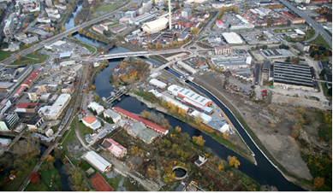
- tato stavba, spolufinancovaná Povodím Moravy, s.p., Olomouckým krajem
a statutárním městem Olomouc, byla dokončena v roce 2007,

- byla tvořena obtokovým kanálem
o délce 530 m s jezem a rybochodem, dvěma novými mosty (most přes hlavní tok řeky a most přes obtokový kanál)
a všemi dalšími souvisejícími stavebními objekty a inženýrskými sítěmi.
Obr. č. 1 - letecký pohled na I. etapu

II. etapa

Tato etapa byla vzhledem k náročnosti dále rozdělena na úsek A – navazující na jižní konec I. etapy a úsek
B pokračující severně od I. etapy.

II. A etapa

- tato stavba, spolufinancovaná Povodím Moravy, s.p. a statutárním městem Olomouc, byla dokončena v roce 2013,
- předmětem úprav byl úsek řeky od soutoku Mlýnského potoka s Moravou až k železničnímu mostu
na Nových Sadech,
- zahrnovala přeložení kanalizačního sběrače „C“ do prostoru mimo zaplavované území, zvýšení stávajících hrází a doplnění zídek, snížení pravobřežní bermy, vybudování levobřežního nátoku
do inundace (v úvodu zmiňovaný rozliv do krajiny), ohrázování dětského domova, stavbu základu pro pohyblivý uzávěr na Mlýnském potoce a další související stavby,
- její součástí byla ekologická i revitalizační opatření, které se staly díky zpevněné cestě na hrázi oblíbeným místem každodenní rekreace obyvatel.

Obr. č. 2 – Pohled od mostu na Velkomoravské (leden 2015)
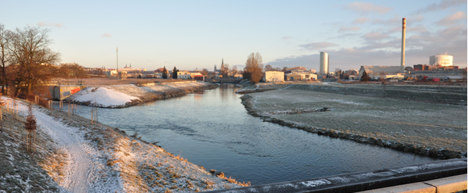
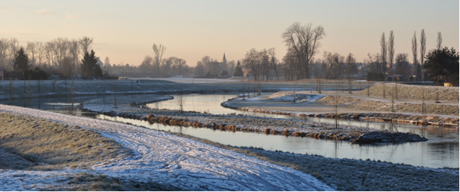

Obr. č. 3 - Pohled na soutok Mlýnského potoka a Moravy

II. B etapa

Úpravy zahrnou úsek řeky Moravy od soutoku s Mlýnským potokem až po most v ulici Komenského. Vedle výstavby protipovodňových hrází bude do realizace zahrnuto i rozšiřování a zahlubování berem, nové nábřežní zdi, potřebné inženýrské sítě a především pak výstavba dvou nových mostů v ulicích Masarykova
a Komenského (dále jen „Akce“). Investorem a zadavatelem Akce je Povodí Moravy s.p., celková předpokládaná výše investice dosáhne přibližně 1,2 mld. Kč bez DPH před vysoutěžením zakázky (vizualizace II. B etapy je přílohou č. 2 této důvodové zprávy). ČR - Ministerstvo zemědělství by se mělo podílet na Akci do výše 85 % skutečných nákladů Akce zvýšených o podíl na základě udělené výjimky. SMOl a Olomoucký kraj by se měli podílet na Akci do výše 10% celkových skutečných nákladů Akce, nejvýše však do částky 100 mil. Kč.
Nastávající realizace této investiční akce s sebou nese mimořádně rozsáhlý a významný zásah do života našeho města a jeho obyvatel. V této chvíli je vydáno stavební povolení a připravují se podklady pro výběr zhotovitele. Termín zahájení přípravných prací Akce je v měsíci listopad 2016, samotná výstavba mostů
se předpokládá na sklonku 1. poloviny roku 2017 (dle výsledku výběrového řízení).

Vlastní stavební práce lze rozdělit do 4 fází, i když na několika úsecích budou práce probíhat současně:

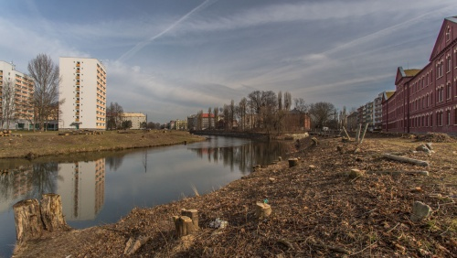
1. fáze – 7 měsíců: listopad 2016 – květen 2017

01.11.2016 – 31.05.2017 (dle výsledku výběrového řízení zhotovitele)
- příprava území (kácení stromů ul. Nábřeží a Blahoslavova), provizorní panelové vozovky, zpevněné plochy, provizorní oplocení,
- osazení provizorní lávky nad mostem Komenského, provizorní přeložky VO,
- přenesení inž. sítí z mostu Komenského na provizorní lávku, přeložky inž. sítí na předmostí mostu Komenského (provizorní i definitivní), přeložka sběrače D u mostu Komenského,
- zahájení přeložek inženýrských sítí v úseku od železničního mostu až k mostu na Bystřici na levém břehu a po ul. Šmeralova na pravém břehu.

Uzavřen vjezd do ulic Na Letné a Sokolovská od mostu Komenského a 4 měsíce předmostí mostu Komenského (únor – květen 2017).

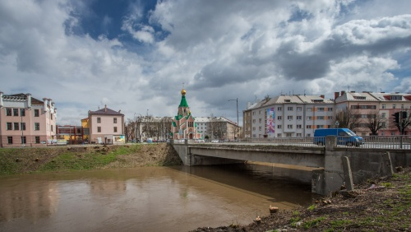
2. fáze – 12 měsíců: červen 2017 – květen 2018

01.06.2017 – 31.05.2018
- demolice a výstavba mostu Komenského,
definitivní přeložky sítí,
- provizorní přeložky u mostu Masarykova (vždy pouze s lokálním omezením dopravy),
- přeložky v ulicích Nábřeží a Blahoslavova,
- zahájení vrtaných pilotových stěn nábřežních zdí
v ul. Blahoslavova a Nábřeží,
- dokončení přeložek sítí od železničního mostu po most na Bystřici,
- provádění úprav koryta a výstavby nábřežních hrází a zdí mezi železničním mostem a ul. Šmeralova.

Uzavřena ulice Komenského a postupně ulice Nábřeží a Blahoslavova. Částečné omezení provozu
na předmostí mostu Masarykova při provádění provizorních přeložek sítí (most Masarykova bude realizován po polovinách a proto bude nutné přeložit provizorně zavěšené sítě na polovinu, která zůstane stát při demolici druhé poloviny).
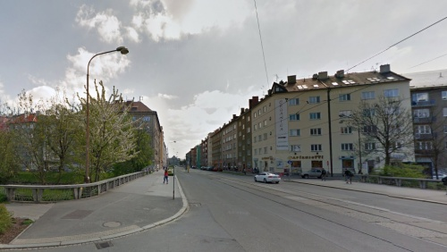

3. fáze – 14 měsíců: červen 2018 - červenec 2019

01.06.2018 – 31.07.2019
- výstavba mostu Masarykova (po polovinách pro zachování tramvajové dopravy), definitivní přeložky v ul. Nábřeží, Blahoslavova a Masarykova,
- dokončení pilotových stěn ul. Nábřeží a Blahoslavova, zemní práce (těžení a odvoz zeminy pro rozšíření koryta a betonáž zdí),
- dokončení hrází a zdí v úseku mezi železničním mostem a ul. Šmeralova.

Uzavřena ulice Masarykova, Nábřeží a Blahoslavova.

4. fáze – 6 měsíců: srpen 2018 – leden (spíše květen) 2020

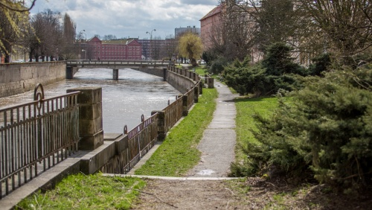
01.08.2018 – 31.01.2020
- dokončení PPO, nábřežní zdi, dokončení úpravy koryta,
hrází a zdí,
- definitivní úpravy povrchů silnic a chodníků,
- sadové úpravy a náhradní výsadby.

Nejvíce budou výstavbou dotčeny ul. Nábřeží a Blahoslavova, které budou uzavřeny, nebo v nich bude provoz omezen téměř po celou dobu výstavby.

Harmonogram činností vychází z dokumentace pro provedení stavby a je orientační. Přesný harmonogram stavebních prací bude stanoven až po uzavření výběrového řízení zhotovitele stavby.

Navazující etapy

III. etapa

- byla částečně realizována po povodni v roce 2006 zvýšením hráze v Černovíře na úroveň 20leté vody,
- je tvořena úsekem mezi mostem na ul. Komenského a mostem v Černovíře. Jedná se o snížení levobřežní bermy, přeložku související komunikace v Jablonského ulici, zvýšení stávajících hrází
a doplnění chybějících zídek,
- podobně jako v II. A etapě by tento úsek měl být upraven tak, aby převedl velkou vodu a umožnil rekreaci obyvatelům města,
- součástí je rovněž tzv. uzavírací hráz podél místní komunikace z Hejčína do Černovíra a hráz vedoucí
po levém břehu Moravy a Trusovického potoka.

Teprve dokončením III. etapy bude funkční protipovodňová ochrana území Olomouce jako celek, bez okrajových částí města (jižní části Nových Sadů, Nového Světa, Holice, Nemilan, Slavonína a Chomoutova).

IV. etapa

- navazuje na jižní konec II. A etapy,
- zahrnuje ohrázování pravého břehu Moravy od železničního mostu na Nových Sadech a komunikace
na Tovačov,
- její součástí na levém břehu je hráz vedoucí kolem prostoru Holického lesa, který je součástí inundace, až k železniční trati Olomouc – Nezamyslice.

Realizací IV. etapy bude dokončena ochrana většiny území Olomouce včetně okrajových částí města kromě územně samostatné městské části Chomoutova.

Protipovodňová ochrana Chomoutova

- nebyla přiřazena k žádné výše specifikované etapě, protože není časově ani technicky provázaná s realizací protipovodňových opatření v ostatních částech města,
- projekčně řešeno na úrovni studie a investičního záměru,
- v územním plánu je zakotvena jako veřejně prospěšná stavba ochrana Chomoutova průlehem
a částečným ohrazováním na úroveň průtoku Q=476 m³ s⁻¹. Jako územní rezerva jsou v územním plánu vedeny koridory pro hráze, které by zajistily vyšší míru ochrany Chomoutova (na průtok 650 m³ s⁻¹). Tato vybraná varianta vyplynula z projednání územního plánu.

Financování II.B etapy

Zástupci SMOl vedli řadu jednání se zástupci Ministerstva zemědělství, Povodí Moravy, s.p. a Olomouckého kraje, na kterých byl dohodnut model financování Akce. Výsledkem jednání je předkládaný návrh smlouvy
o spolupráci reflektující dohodnutá ujednání, který je přílohou č. 3 této důvodové zprávy.

SMOl na jednáních požadovalo také do Akce zahrnout i vlastní investice, které nelze zařadit jako investice vyvolané protipovodňovými opatřeními, ale současně je vhodné je spojit s realizací Akce. Tento požadavek byl Povodím Moravy, s.p. odmítnut, neboť chce Akci soutěžit samostatně. SMOl dále navrhovalo, aby
se jednalo o společný závazek samospráv (města a kraje) tak, aby se každý finančně podílel na realizaci Akce ve výši 5% skutečných nákladů Akce, nejvýše však do částky 50 mil. Kč. Povodí Moravy, s.p. ale požadovalo, aby SMOl jako chráněný subjekt garantovalo zaplacení částky až do 100 mil. Kč v případě neposkytnutí dotace ze strany Olomouckého kraje. SMOl se podařilo obhájit návrh, aby do celkového podílu SMOl na Akci byla zahrnuta cena pozemků trvale dotčených Akcí, a to formou darování, což je nezbytnou podmínkou pro realizaci Akce. Shoda panovala také ohledně určení obvyklé ceny pozemků na základě znaleckého posudku zadaného SMOl po obdržení oddělovacích geometrických plánů, které zajistí investor.

Smlouva o spolupráci řeší rámec financování následovně:
- Investorem a zadavatelem Akce je Povodí Moravy, s.p., které podá u ČR - Ministerstva zemědělství žádost o podporu na stavební realizaci Akce v rámci programu 129 260 „Podpora prevence před povodněmi III“ podprogramu 129 265 „Opatření podél vodních toků“. Podpora může být poskytnuta maximálně do výše 85 % skutečných nákladů Akce. Povodí Moravy, s.p. dále podá
u SMOl žádost o individuální dotaci ve výši 10% celkových skutečných nákladů Akce, nejvýše však do částky 100 mil. Kč, která bude snížena o cenu pozemků trvale dotčených Akcí a o skutečnou výši dotace, která bude poskytnuta na realizaci Akce z rozpočtu Olomouckého kraje. Investor dále podá u Olomouckého kraje žádost o individuální dotaci ve výši 5% celkových skutečných nákladů Akce, nejvýše však do částky 50 mil. Kč.
- SMOl jednak daruje Povodí Moravy, s.p. pozemky trvale dotčené Akcí, jednak poskytne dotaci Povodí Moravy, s.p. O výši dotace poskytnuté Olomouckým krajem se sníží finanční náročnost podpory Akce ze strany SMOl.
- Darování pozemků trvale dotčených Akcí bude řešeno samostatnou darovací smlouvou, která bude uzavřena nejdříve od vydání rozhodnutí Ministerstva zemědělství o poskytnutí dotace Povodí Moravy, s.p. a od uzavření smlouvy o dílo se zhotovitelem Akce. Této smlouvě bude předcházet uzavření smlouvy o budoucí darovací smlouvě, jejíž návrh je předložen Zastupitelstvu města Olomouce samostatně.
- Žádosti o dotace u SMOl a u Olomouckého kraje mohou být podány po schválení rozpočtu na rok 2017 Zastupitelstvem města Olomouce/Zastupitelstva Olomouckého kraje, nejdříve však
od 2.1.2017. Dotace budou smluvně ošetřeny samostatnými smlouvami o poskytnutí dotace,
ve kterých budou upraveny platební podmínky ve čtyřech splátkách v letech 2017 – 2020 a další podmínky čerpání dotace.

SMOl a Povodí Moravy, s.p. spolu hodlají také uzavřít smlouvu o budoucí smlouvě o výpůjčce, která bude řešit vlastnické vztahy a podmínky provozu a údržby k jednotlivým objektům provedeným v rámci Akce.

SMOl bude současně s Akcí realizovat stavební akci s názvem Protipovodňová opatření – II. B etapa – související investice (dále jen „Nesouvisející investice“). Smlouvou o spolupráci bude ujednáno, že SMOl zadá veřejnou zakázku na výběr zhotovitele Nesouvisející investice až po skončení zadávacího řízení ze strany Povodí Moravy, s.p. Předpokládané náklady Nesouvisející investice činí přibližně 56 mil. Kč bez DPH. Jde především o úpravy ulic Nábřeží a Blahoslavova, které jsou nezbytné z důvodu návaznosti protipovodňové ochrany na uliční síť a dotvoření nových městských prostorů.

Závěr

Složitost a provázanost společného zájmu ochrany života, zdraví občanů a majetku před povodněmi
s dotčenými právními předpisy vede smluvní partnery k uzavření předkládaného návrhu smlouvy
o spolupráci. Uvedený návrh v daných podmínkách nejlépe reflektuje zájmy všech stran tak, aby bylo dosaženo společného cíle – protipovodňová opatření a zároveň byl nastaven právní rámec realizace Akce.

Tato smlouva upravuje podmínky financování Akce, podmínky uzavření souvisejících smluv jako i postup při zadání Nesouvisejících investic ze strany města. Současně zakládá závazek ke společné spolupráci
a vzájemnou koordinaci financování v letech 2017 – 2020.

Předkladatelé navrhují Radě města Olomouce doporučit Zastupitelstvu města Olomouce předložený návrh smlouvy o spolupráci dle důvodové zprávy schválit a pověřit doc. Mgr. Antonína Staňka, Ph.D., primátora podpisem smlouvy o spolupráci dle důvodové zprávy.

Přílohy důvodové zprávy:
Příloha č. 1 - Koncepce protipovodňové ochrany Olomouce
Příloha č. 2 - Vizualizace II. B etapy
Příloha č. 3 - Smlouva o spolupráci

